В гимназии для обучающихся создаются условия для участия в краткосрочных дистанционных тематических сменах онлайн – лагеря «Отдохни онлайн» в период летних каникул 2020 года с использованием цифровых платформ.
Сроки онлайн смен и ответственные:
1 смена с 22.07. по 26.07.2020г. 1 смена – Слепокуров П.М.;
2 смена с 27.07. по 31.07.2020г. 2 смена - Герасимов Р.В.;
3 смена с 03.08. по 07.08.2020г. 3 смена - Золотарёва О.С.;
4 смена с 10.08. по 14.08.2020г. 4 смена – Слепокурова Е.А.;
5 смена с 17.08. по 21.08.2020г. 5 смена - Катаева Г.Н.;
6 смена с 24.08. по 28.08.2020. 6 смена – Аристархова Г.Н.
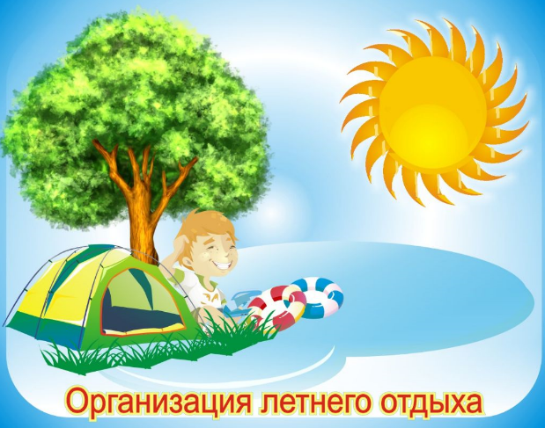
1. Общие положения.
1.1. Настоящее Положение о краткосрочных дистанционных тематической сменах летнего онлайн-лагеря «Отдохни онлайн» (далее, соответственно, - Смена, Положение) определяет цель, задачи, порядок реализации Смены.
1.2. Организатором и исполнителем Проекта является МБОУ гимназия с. Боринское.
1.3. Проект реализуется дистанционно с использованием социальных сетей «В контакте» (группа Летний онлайн-лагерь «Отдохни онлайн». https://vk.com/id195432417) и сервиса «Zoom».
1.4. Информация о ходе и результатах Проекта публикуется в официальных аккаунтах МБОУ гимназии с. Боринское на сайте (http://borinskaya.lipraion.ru/) и «В контакте» (https://vk.com/id536062910)
1.5. Ключевые события освещаются на:
- сайте МБОУ гимназии с. Боринское;
1.6. Официальный язык Смен – русский.
2. Цель и задачи Смены
2.1. Цель Смены: создание условий для творческого развития и организованного досуга детей и молодежи.
2.2. Задачи Проекта.
2.2.1 Актуализация у детей и молодежи имеющихся знаний и умений в творчестве, спортивной деятельности, патриотическом направлении.
2.2.2Организация полезного досуга участников Смены.
2.2.3.Развитие креативности, интеллектуальных и аналитических способностей участников Смены.
2.2.4. Популяризация активного отдыха среди детей и молодежи посредством интернет-технологий.
3. Участники Смены
3.1.Участниками Проекта могут стать дети и молодежь, обучающиеся гимназии в возрасте 8-15лет.
4. Кадровый состав.
4.1. Для обеспечения процесса беспрерывного сопровождения и всех участников Смены предусмотрен следующий кадровый состав: руководитель смены, вожатые, психолог, иные приглашённые специалисты.
5. Сроки и этапы реализации Смен
5.1. Проект реализуется с 22.07.2020 по 28.08.2020 года в онлайн формате в официальных аккаунтах социальных сетей МБОУ гимназии с. Боринское.
5.2. Участие детей по согласованию с родителями.
5.3. Сбор и обработка заявок участников Смены производятся в соответствии с законодательством Российской Федерации, регламентирующим сбор и обработку персональных данных.
5.4. Деятельность в рамках Смены осуществляется по трём модулям: развивающий, досуговый и отрядная работа.
5.5. Развивающий модуль предполагает проведение видеоуроков, мастер-классов и прямых эфиров с экспертами по направлениям Смены.
5.6. Проект реализуется в три этапа.
1 этап- Организационный (1 день):
Отрядная работа:
Знакомство участников с помощью видеоконференции;
Создание видеоролика «Презентация отряда».
Развивающий модуль:
Эфир офлайн «Презентация проекта «Онлайн-лагерь».
2 этап – Основной (3 дня):
Отрядная работа:
Выполнение заданий для открытия элементов «Таблицы успеха»;
Развивающий модуль:
Офлайн занятия по направлениям;
Прямой эфир «Встреча с экспертом»;
Съемка и подбор материала для итогового видеоролика.
Досуговый модуль:
мероприятия, направленные на взаимодействие участников;
прямые эфиры с вожатыми.
3 этап- Итоговый (1 день):
Отрядная работа:
Видеоконференция с подведением итогов участия в Проекте;
Презентация итогов работы.
Развивающий модуль:
Демонстрация итогов работы в формате видеоролика;
Подведение итогов Проекта в прямом эфире с кураторами и вожатыми.
6. Подведение итогов
6.1. Основным результатом Смены станет итоговый видеоролик, подготовленный участниками Проекта.
6.2. Электронными сертификатами награждаются активные участники смены, принявшие участие Сертификат в электронном виде направляется на электронную почту, указанную в заявлении.
…………………………………………………………………………………………………………………………………………………………..
По всем вопросам можно обращаться к заместителю директора Кожевниковой Е.М.

